Marée

Table des matières
Marée 1
Introduction 2
Origine 2
Phénomène physique 2
Théorie de la marée 2
Potentiel générateur 3
Pourquoi deux bourrelets opposés ? 6
Autres effets induits : ralentissement de la vitesse de rotation de la Terre, et éloignement de la Lune 7
Grandes marées 7
Marées extraterrestres 8
Autres facteurs influant sur les marées 9
L'inertie 9
L'effet piston 10
Les marées terrestres 10
Coefficient de marées 10
Calcul de marée 11
La prédiction des marées 12
Le coefficient de marée 12
Méthode sinusoïdale 13
Méthode des douzièmes 14

Introduction
La marée est la variation de la hauteur du niveau des mers et des océans, causée par la combinaison des forces gravitationnelles dues à la Lune et au Soleil et des forces d'inertie dues à la révolution de la Terre autour du centre de masse du couple Terre-Lune et de celui du couple Terre-Soleil, le tout conjugué à la rotation de la Terre sur son axe.
Lors de la pleine lune et de la nouvelle lune, c'est-à-dire lorsque la Terre, la Lune et le Soleil sont sensiblement dans le même axe (on parle de syzygie), l'influence des corps célestes s'additionne et les marées sont de plus grande amplitude (vives-eaux). Au contraire, lors du premier et du dernier quartiers, lorsque les trois corps sont en quadrature, l'amplitude est plus faible (mortes-eaux)1.
Le courant de marée montante se nomme flux ou flot, le courant de marée descendante se nomme reflux ou jusant.
Selon l'endroit de la Terre, le cycle du flux et du reflux peut avoir lieu une fois (marée diurne) ou deux fois par jour (marée semi-diurne)3 ou encore être de type mixte.
Le niveau le plus élevé atteint par la mer au cours d'un cycle de marée est appelé pleine mer (ou couramment marée haute). Par opposition, le niveau le plus bas se nomme basse mer (ou marée basse). Lorsque la mer a atteint son niveau le plus haut ou le plus bas et semble ne plus progresser, on dit que la mer est étale. Parler de « marée haute » et de « marée basse » est le plus courant, bien que le mot marée désigne normalement un mouvement.
Les marées les plus faibles de l'année se produisent normalement aux solstices d'hiver et d'été, les plus fortes aux équinoxes de printemps et d'automne.
Ce mouvement de marée est le plus visible, mais il n'est pas limité aux eaux : des marées, presque invisibles, affectent aussi l'atmosphère (marées atmosphériques) et toute la croûte terrestre (marées terrestres), bien que dans une moindre mesure. Par conséquent, ce que nous percevons sur les côtes est en fait la différence entre la marée crustale et la marée océanique. Plus généralement, en raison des lois de la gravité, les objets et fluides célestes sont l'objet de forces de marée à proximité d'autres corps (Io, satellite rapproché de Jupiter, est soumis à des forces de marée colossales).

Origine
Les marées sont dues à la déformation des océans par les forces d'attraction de la Terre et des corps célestes les plus influents (la Lune et le Soleil). Elles s'expriment de façon différente en chaque point du globe, en raison de nombreux effets additionnels : inertie du déplacement de l'eau, effets induits par la marée elle-même et les déformations terrestres, propagation des ondes différentes induites par des facteurs tels que la force de Coriolis, la taille et la forme des bassins (ouverts ou fermés, profond ou pas), etc..

Phénomène physique

Théorie de la marée
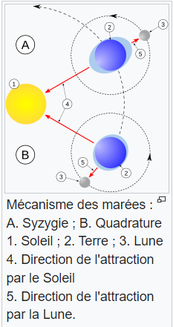
Selon la loi universelle de la gravitation, les masses liquides des mers et des océans sont attirées par les objets célestes les plus influents : la Terre, la Lune et le Soleil. En particulier, le point le plus proche de la Lune est plus attiré que le point à l'opposé. Une première composante de la force de marée résulte donc de la différence d'attraction entre celle de la Terre et de celle de la Lune, selon le barycentre Terre-Lune.
Le même phénomène existe pour l'ensemble des astres, et en particulier pour le Soleil, qui, bien qu'éloigné de la Terre, exerce une forte influence en raison de sa masse élevée.
D'autre part, la Terre tourne autour du barycentre du système Terre-Lune, ce qui soumet les objets situés à sa surface à une force centrifuge. De façon simplifiée, la marée résulte donc de la combinaison de ces deux forces :
- la force résiduelle résultant de la combinaison des différentes forces d'attraction ;
- une force centrifuge due à la rotation du système Terre-Lune
C'est la combinaison de ces deux facteurs qui explique la présence de deux « bourrelets d'eau » de part et d'autre de la Terre selon l'axe Terre-Lune.
Il s'ensuit une déformation de la surface des mers, mais aussi des sols, qui diffère donc de ce qu'elle serait sans la présence de la Lune et du Soleil.
Pour la mer, on peut comparer cette déformation à une énorme vague qui serait de forme régulière si les fonds des océans « étaient réguliers et s'il n'y avait pas de côtes ».
Il convient d'ajouter que la rotation diurne de la Terre sur elle-même n'est pas à l'origine physique — au sens strict — du phénomène de marée. En revanche, elle participe au phénomène en ce que la rotation vient localement moduler l'effet de la marée, un même lieu du globe voyant un potentiel générateur variant dans le temps du fait de la combinaison du mouvement de rotation et des mouvements relatifs des corps perturbateurs par rapport à la Terre.

Potentiel générateur
La présence de la Lune et du Soleil est à l'origine de forces de gravitation qui produisent les marées.
La force génératrice de la marée dérive d'un potentiel lié à la distance de la Terre à la Lune, soit environ 380 000 km, alors que le rayon de la Terre est environ 6 400 km. L'attraction que subit une particule en un point quelconque du globe diffère en amplitude en fonction de sa position.
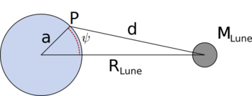
Notons Π le potentiel dont dérive la force génératrice de la marée. Dans un repère géocentrique on écrit ce potentiel appliqué à un point P de la surface du globe, affecté des coordonnées (a,λ,ψ) sous la forme :
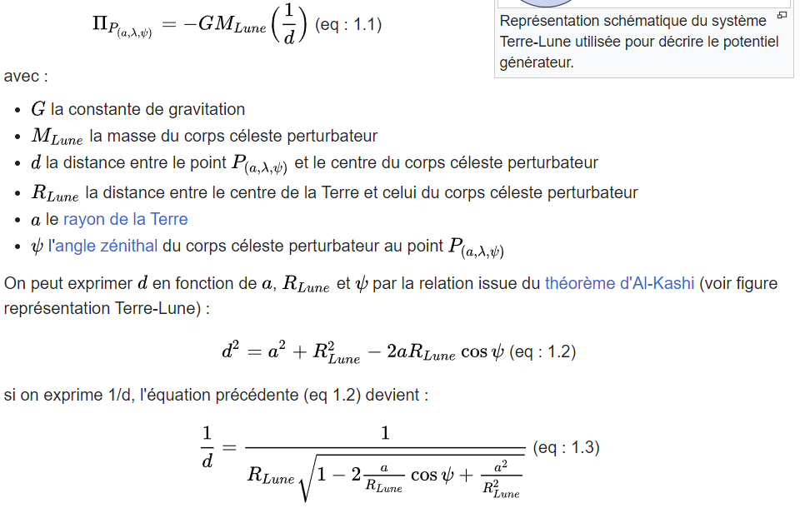
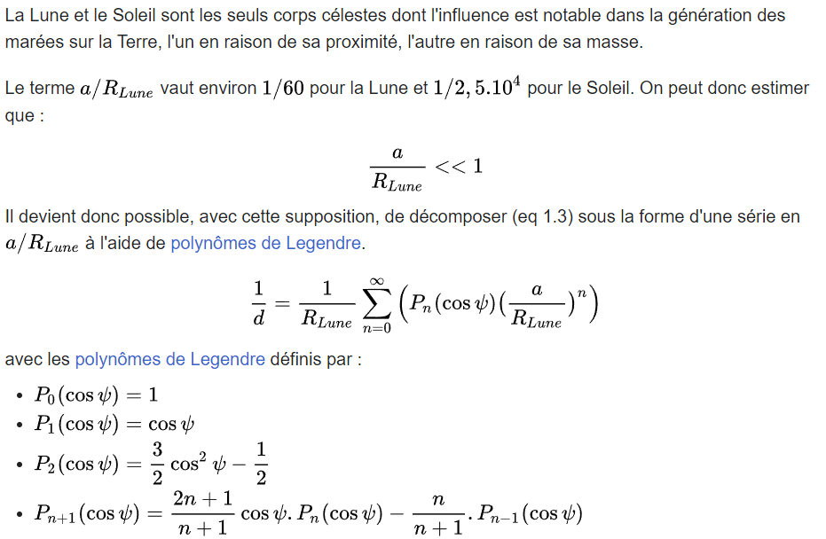
C'est là qu'intervient une subtilité. Le terme principal de la série est celui d'ordre 1, qui est proportionnel à cos(ψ). Ce terme a une période angulaire de 360 degrés, ce qui signifie qu'il décrit un cycle de basse - pleine mer en 24 heures. Or le cycle des marées est d'environ 12 heures. Pour résoudre cette question, il convient de préciser que le référentiel dans lequel on analyse le problème n'est pas galiléen, car la Terre et la Lune ne sont pas immobiles (comme montré dans la figure), mais elles sont en rotation autour de leur centre de gravité commun. L'analyse rigoureuse des forces oblige donc à ajouter au potentiel décrit par (eq 1.1) un terme de potentiel décrivant la force d'entraînement de notre référentiel (qui est en l’occurrence une force centrifuge) pour pouvoir appliquer les lois de la mécanique. Or ce terme centrifuge compense et annule exactement le terme d'ordre 1 de la série. Le terme le plus grand de la série devient alors celui d'ordre 2.
Si on se limite à l'ordre 2 qui représente déjà 98 % du signal, on peut écrire le potentiel (eq 1.1) sous la forme :
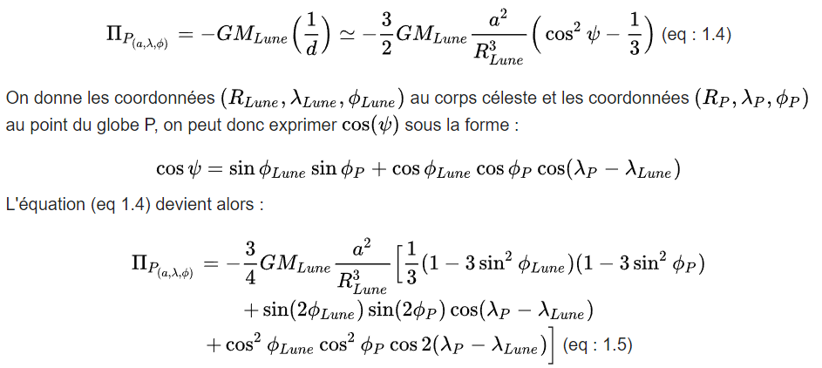
Si on détaille chacun des trois termes de l'équation (eq 1.5), et que l'on ne considère que le mouvement de rotation de la Terre en un jour, nous pouvons obtenir les termes de génération des premières ondes de marée.
En effet :
- Le terme cos²(ϕLune)*cos²(ϕP)*cos2(λP−λLune) effectue deux périodes lors d'une rotation de l'angle (λP−λLune) de 2π (rotation de la Terre en 1 jour), il décrit donc une fonction semi-diurne ;
- Le terme sin(2ϕLune)*sin(2ϕP)*cos(λP−λLune) n'effectue qu'une période lors d'une rotation, il décrit donc une formule diurne ;
- Enfin le terme (1−3sin²(ϕLune))(1−3sin²(ϕP)) ne dépend pas de la longitude mais uniquement de la latitude du corps céleste et du point de mesure, ce terme varie en fonction du mouvement de déclinaison du corps céleste (période >> 24 h), il décrit donc une fonction longue période.
Nous ne développerons pas davantage ici le potentiel en fonction de tous les mouvements orbitaux des deux corps célestes perturbateurs. Nous ne citerons que les travaux de l'astronome et mathématicien George Darwin, deuxième fils du célèbre biologiste Charles Darwin.
- En 1883, il a effectué ce précédent calcul et a extrait 59 termes solaires et 32 termes lunaires. Ce travail est repris par Doodson qui a déduit près de 400 termes et plus récemment par bien d'autres chercheurs notamment Schureman en 1958.
Ce sont George Darwin et Doodson qui ont nommé les termes du développement du potentiel, ces noms sont toujours utilisés pour nommer les ondes.
Les noms correspondent à un assemblage d'informations, ainsi M₂ vient de M (Moon) un terme lunaire et 2 un terme semi-diurne, il en est de même pour l'onde solaire S₂

Pourquoi deux bourrelets opposés ?
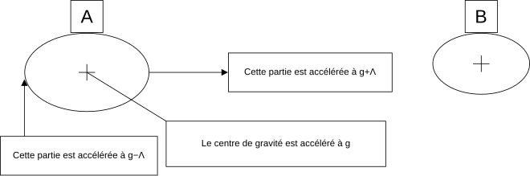Schéma pédagogique d'explication des marées
Prenons deux objets sphériques homogènes A et B attirés l'un vers l'autre par la force gravitationnelle. Pour l'objet A, son centre de gravité est attiré vers le centre de gravité de B, selon les lois de l'attraction universelle (g sur le schéma). La force d'attraction est un peu plus importante sur la partie la plus proche de B (g + Λ sur le schéma), cette partie va donc avoir tendance à se bomber en direction de B, car la force d'attraction y est plus importante que celle au centre de gravité de A. Par contre, sur la partie de A la plus éloignée de B, l'attraction est moins forte (g - Λ sur le schéma), la force d'attraction y est plus faible, et cette partie éloignée va avoir tendance à se bomber dans la direction opposée à B. La rotation de la Terre et de la Lune s'effectue autour du centre de gravité commun de l'ensemble Terre-Lune (qui se situe à l'intérieur de la Terre, à 4 700 km de son centre). Sous les hypothèses ci-dessus de la marée statique, on observerait typiquement deux marées océaniques correspondant à chacun des deux bourrelets situés sur la droite Terre-Lune. Comme la Terre tourne sur elle-même, le phénomène s'observerait suivant une périodicité semi-diurne d'environ 12 h 25 min, correspondant à la moitié du jour lunaire (temps séparant deux passages successifs de la Lune au méridien). Une périodicité de 12 h pourrait aussi être relevée, ce qui traduit l'existence d'une marée solaire, d'amplitude un peu moins forte que celle causée par la Lune.
Toutefois, le raisonnement présenté ne prend pas en compte les effets de propagation horizontale des courants de marée à la surface des océans, ou à proximité des côtes. Il en résulte dans ce dernier cas l'existence de marées de grande amplitude dans certaines régions propices, par la conformation des rivages ou des fonds, et dans le premier cas l'existence dans certaines régions océaniques de points où on n'observe qu'une seule marée journalière.
La Lune subit aussi un effet de marée causé par la Terre, et beaucoup plus important que celui observé sur Terre, compte tenu de la masse importante de la Terre par rapport à la Lune. C'est pourquoi petit à petit le mouvement de rotation de la Lune sur elle-même s'est synchronisé au mouvement de la Lune autour de la Terre, nous présentant désormais toujours la même face (à une petite oscillation près : la libration). La Lune subit de la part de la Terre un effet de marée constant à sa surface, ce qui explique que sa forme ne puisse pas être parfaitement sphérique, mais ellipsoïdale.
Les effets de marée existent aussi sur la croûte terrestre, qui se soulève au passage de la Lune et du Soleil et aux antipodes. Le développement d'une théorie systématique des marées terrestres a débuté avec George H. Darwin en 1879 et a ensuite été poursuivi par de nombreux auteurs, notamment par William Kaula en 1964 et par Paul Melchior. C'est cet effet qui a permis de résoudre une énigme au CERN, dans les relevés effectués au LEP : les faisceaux de particules faisaient un trajet plus long à cause de ce soulèvement avec un rythme identique à celui des marées. Cette différence de trajet modifiait périodiquement les mesures. On parlait d’une amplitude de 40 cm de déplacement vertical de la croûte terrestre, pas très différent de l'amplitude moyenne du mouvement moyen au centre des océans.

Autres effets induits : ralentissement de la vitesse de rotation de la Terre, et éloignement de la Lune
Le phénomène des marées crée des mouvements de la structure terrestre et des océans qui engendrent des frottements, soit une dissipation d’énergie (sous forme de chaleur) qui est prélevée sur l’énergie cinétique de rotation de la Terre.
Dans le même temps, afin de conserver le moment cinétique du système Terre-Lune, la Lune s'éloigne de la Terre d'environ 3,8 centimètres par an.
Ces mécanismes contribuent l'un et l'autre à une réduction de l’énergie cinétique, soit un ralentissement de la vitesse de rotation de la Terre qui entraîne un rallongement de la durée des jours4. Durant les 100 derniers millions d’années, on estime que la durée de la journée a augmenté d’une heure. Actuellement, la durée d’une journée augmente d'environ 2 ms par siècle.

Grandes marées
Le passage de la Lune au méridien du lieu (éventuellement avec un certain retard dans les oscillations forcées ; on appellera « méridien de marée » le méridien qui correspond à l'angle horaire de retard des marées) ou à opposition explique le cycle semi-diurne. La période de ce phénomène est 0,517525050 jour (12 heures 25 minutes 14 secondes), moitié de la durée du jour lunaire moyen. La différence de temps (le retard), pour un port donné, entre le passage de Lune au méridien et l'heure de la pleine mer est appelé établissement du port. Les grandes marées se produisent habituellement à l'automne et au printemps.
Plusieurs phénomènes astronomiques contribuent à la variation de l'amplitude des marées :
- la syzygie du Soleil et de la Lune (autrement dit, la nouvelle ou pleine lune). Cela se produit essentiellement lorsque la longitude du Soleil et de la Lune sont voisines ou voisines de l'opposition l'une de l'autre, soit deux fois par mois. Précisément, la période de ce phénomène est 14,7652944 jours, moitié de la durée que l'on qualifie de mois lunaire synodique ;
- le passage du Soleil au nœud lunaire, c'est-à-dire le passage du Soleil dans le plan de l'orbite lunaire : celui-ci se produit deux fois par an (à la régression du nœud près), et détermine les « saisons d'éclipses » (ce sont pendant celles-ci que les éclipses de Soleil ou de Lune se produisent). Les marées sont alors plus importantes en syzygie (voir le point précédent) en raison du meilleur alignement Terre-Lune-Soleil. La période précise est 173,310038 jours, moitié de la durée que l'on qualifie d'année draconitique. Le passage du Soleil au nœud lunaire s'est par exemple produit le 25 janvier 2000, le 16 juillet 2000, le 5 janvier 2001, le 28 juin 2001 (plus précisément, cela sont les dates de coïncidence des longitudes moyennes ; notamment, le calcul des anomalies est omis ; mais on reconnaît le voisinage de l'éclipse de Lune du 9 janvier 2001 et de l'éclipse de Soleil du 21 juin 2001). Comme on le constate, ces dates sont actuellement proches des solstices mais évoluent rapidement dans l'année au cours du temps ;
- Pour les marées semi-diurnes lors des syzygies, la dernière ligne de l'équation (eq 1.5) indique que leur potentiel générateur est d'autant plus grand que la déclinaison ϕLune de l'astre perturbateur est petite. Cette déclinaison est la distance angulaire de l'astre au plan de l’équateur. Imaginons à la limite la lune au dessus du pôle nord (+90° de déclinaison), il est clair qu'elle ne produirait plus de marée, ni diurne ni semi-diurne, car ses deux renflements resteraient immobiles au cours de la journée. Pour le soleil la déclinaison oscille entre +23,5° et -23,5° au cours de l'année et est nulle par définition aux équinoxes. Pour la lune c'est presque la même chose car son plan orbital n'est incliné que de ±5° environ sur l'écliptique, le plan dans lequel semble se mouvoir le soleil. La déclinaison de la lune, plus influente que celle du soleil pour les marées, n'est donc qu'au plus de ±5° en période d’équinoxe alors qu'elle peut atteindre ±(23,5°+5°)=±28.5° en période de solstice. D'où les "marées d'équinoxe", évoquant un renforcement des marées à cette période de l'année. Pour les marées diurnes, la situation est inverse : les amplitudes sont nulles aux équinoxes et maximales aux solstices, comme il apparaît sur la ligne centrale de l’équation (eq 1.5). L'explication tient à ce que, à déclinaison nulle, les renflements au zénith et au nadir de l'astre parcourent la même zone des océans, la région équatoriale, générant une composante purement semi-diurne. Sinon, à grande déclinaison, les points de zénith et de nadir parcourent les régions tropicales des océans, une dans chaque hémisphère, produisant une composante semi-diurne réduite accompagnée à notre latitude d'une composante diurne. Or l'Atlantique nord, du fait de son hydrodynamique propre, fait partie des océans qui répondent plus fortement à l'excitation semi-diurne qu'à celle diurne, ce qui n'est pas toujours le cas pour les autres océans.l ;
- le passage de la Lune au périgée, moment auquel les forces de marée exercées par la Lune sont donc les plus importantes. À la différence du nœud lunaire, qui régresse sur l'écliptique, le périgée, lui, avance. Le temps entre deux passages de la Lune au périgée est le mois anomalistique, de 27,5545499 jours. Le calcul de la position du périgée lunaire est soumis à énormément de perturbations ;
- le passage de la Terre au périhélie, moment auquel les forces de marée exercées par le Soleil sont donc les plus importantes. Le périhélie terrestre progresse sur l'écliptique ; cela dit, la majeure partie (environ 5/6e) de cette progression est en réalité due à la régression (« précession ») de l'équinoxe par rapport aux étoiles fixes. Le temps séparant deux passages de la Terre au périhélie est l'année anomalistique de 365,259636 jours. Il se produit actuellement le 3 janvier de l'année.
Il est possible d'avoir des conjonctions entre tous ces phénomènes, conduisant à des marées exceptionnellement importantes, ou au contraire des annulations partielles conduisant à des marées de faible amplitude.

Marées extraterrestres
Comme le système Terre-Lune, les systèmes planète-satellite et Soleil-planète, voire satellite-satellite et planète-planète, sont le siège de forces de marée. On leur attribue notamment :
- la rotation synchrone de nombreux satellites, dont la Lune, Phobos, Déimos et Charon ;
- l'éloignement progressif de certains satellites (dont la Lune et Déimos) et le rapprochement d'autres (dont Phobos) ;
- la rotation synchrone de Pluton ;
- la résonance spin-orbite de Mercure ;
- l'intense activité géologique de Io.
Les effets des forces de marée sont particulièrement spectaculaires au voisinage d'un trou noir ou d'une étoile à neutrons.

Autres facteurs influant sur les marées
Pour la Terre, seuls la Lune et le Soleil ont des impacts significatifs, qui s'additionnent ou se contrarient selon les positions respectives de la Terre, de la Lune et du Soleil, et de leur inclinaison. En fait, la Lune est beaucoup plus proche de la Terre que le Soleil, mais a aussi une masse beaucoup plus petite, de telle sorte que leurs attractions sont d'ordres de grandeur comparables : celle du Soleil est environ la moitié de celle de la Lune. Les autres corps célestes possèdent un rapport masse/distance trop faible pour que leur influence soit sensible.
Cette attraction combinée de la Lune et du Soleil est cependant perturbée ou même parfois contrariée par d'autres phénomènes physiques comme l'inertie des masses d'eau, la forme des côtes, les courants marins, la profondeur des mers, ou encore le sens du vent local.
De plus, un cycle long s’établit aussi sur une période de 18,6 ans durant lequel le niveau moyen des pleines mers augmente de 3 % par an durant 9 ans, puis diminue de 3 % durant 9 ans, et ainsi de suite. Ce cycle exacerbe puis diminue les effets de la montée des océans induite par le réchauffement climatique15 Selon l'IRD de France, là où l'amplitude des marées est naturellement forte (exemple : baie du Mont Saint-Michel) ce cycle contribua dans les années 2008-2015 proportionnellement plus à l'élévation du niveau de la pleine mer, ou des grandes marées hautes que le seul réchauffement climatique (jusqu'à + 50 cm, c'est-à-dire 20 fois l'expansion thermique de l'océan consécutive au réchauffement climatique global). Inversement de 2015 à 2025 la phase décroissante de ce cycle devrait conduire à un ralentissement apparent du phénomène de montée de l'océan, et probablement de l'érosion du trait de côte qui lui est généralement lié.

L'inertie
C'est une force qui s'oppose au mouvement d'une masse que l'on veut déplacer (augmentation de vitesse) ou arrêter (diminution de vitesse). Plus la masse est grande, plus l'inertie sera importante. C'est le cas de la masse d'eau de tous les océans du globe, qui tente de contrarier les mouvements auxquels elle est soumise par attraction combinée de la Lune et du Soleil.
Il y a généralement deux cycles de marée par jour (il y a des exceptions) dont les instants de haute mer et de basse mer varient avec la Lune (attraction prépondérante).
La marée se manifeste essentiellement sur les côtes maritimes, où la mer monte ou se retire suivant un cycle lié, d'une part à la rotation de la Terre et à sa révolution autour du Soleil, d'autre part à la rotation de la Lune autour de la Terre. Ce cycle complet (pleine et basse mer) dure environ 12 heures 25 minutes.

L'effet piston
Lorsque les côtes se resserrent en entonnoir, comme dans le fond de certaines baies (baie du Mont-Saint-Michel, baie de Fundy, etc.) il y a amplification de la hauteur des marées qui peuvent dépasser 14 mètres entre les basses eaux et les hautes eaux par effet de résonance. Il s'y produit aussi un retard horaire progressif comme en Manche de l'entrée à Dunkerque, ou dans l'estuaire du fleuve Saint-Laurent au Canada. Les mers intracontinentales et intérieures sont peu sujettes aux marées car les masses d'eau et les distances entre les côtes concernées sont beaucoup plus faibles que dans les océans. Pour les mers partiellement ouvertes, tout dépend de l'ouverture par rapport au volume propre : en Méditerranée, l'étroitesse du détroit de Gibraltar empêche remplissage ou vidage conséquent, alors que dans le golfe du Morbihan, la marée génère des courants violents.

Les marées terrestres
Le susbstrat géologique et la croûte terrestre subissent aussi l'influence des marées. En effet les plaques formant le manteau terrestre sont épaisses et solides, mais tout en étant assez élastiques et déformables à grande échelle, et de ce fait se déplacent comme le niveau des océans, mais la déformation de la terre est moindre (de l'ordre d'un à quelques décimètres) que celle des grandes masses marines. À Paris, aux heures qui correspondraient à une pleine mer, le niveau terrestre est ainsi plus éloigné du centre de la Terre d'environ 30 centimètres en comparaison avec une position par rapport à la Lune correspondant à une basse mer. Les marées terrestres, combinées à l'auto-gravitation de la masse océanique, tendent d'autre part à réduire le marnage en pleine mer (correspondant à la marée d'équilibre) d'environ 30 %.
Les marées terrestres sont capables de déclencher des tremblements de terre de forte magnitude

Coefficient de marées
Il s'exprime en centièmes et varie de 20 à 120, et indique la force de la marée. Le coefficient moyen est 70.
Les grandes marées ou marées de vives-eaux se produisent lorsque la Lune et le Soleil se trouvent en conjonction ou opposition (on parle de syzygie) par rapport à la Terre (situation de pleine ou de nouvelle lune) : leurs forces d'attraction s'ajoutent. Ce phénomène explique que les plus grandes marées (marées d'équinoxes) ont lieu lors de la première syzygie qui suit l'équinoxe (21 mars et 21 septembre).
Inversement, les marées sont faibles (marées de mortes-eaux) lorsque la Lune est à 90° de l'axe Soleil-Terre (situation de premier ou dernier quartier). De même, les plus faibles ont lieu aux alentours des solstices d'été et d'hiver (21 juin et 21 décembre).
C = 20, définit la plus faible marée possible
C = 45, définit une morte-eau moyenne
C = 70, définit la séparation entre vive-eau et morte-eau
C = 95, définit une vive-eau moyenne
C = 100, définit une vive-eau équinoxiale moyenne
C = 120, définit la plus forte marée possible
Si U est, en un lieu donné, le demi-marnage de la plus forte marée de vive-eau survenant après une syzygie équinoxiale moyenne (C = 100), alors la hauteur d'eau (h) à la pleine mer d'une marée de coefficient (C) est environ :
hpm = (1,2 + C) × U
de même la hauteur d'eau à la basse mer sera approximativement : hbm = (1,2 − C) × U
Note :
- Dans ces deux précédentes formules, le coefficient C ne doit pas être exprimé en centièmes. C variant de 20 à 120, dans ces formules il prendra les valeurs de 0,2 à 1,2.
- U est également appelé unité de hauteur du lieu considéré.
Exemple pratique : la hauteur d'eau à pleine mer en un lieu où l'unité de hauteur U = 5,50 m, lorsque le coefficient C = 95 sera approximativement : hpm = (1,2 + 0,95) × 5,50 = 11,825 m. De même la hauteur d'eau à basse mer sera hbm = (1,2 − 0,95) × 5,50 = 1,375 m.
Harmoniques principales de la marée océanique
Nom | Cause | Période | Amplitude
Semi-diurnes
M2 | Principale lunaire | 12 h 25 min | 100 %
S2 | Principale solaire | 12 h 00 min | 46,5 %
N2 | Majeure lunaire elliptique | 12 h 40 min | 19,1 %
K2 | Déclinaison luni-solaire | 11 h 58 min | 12,6 %
Diurnes
O1 | Principale lunaire | 25 h 49 min | 41,5 %
K1 | Déclinaison luni-solaire | 23 h 56 min | 58,4 %
P1 | Principale solaire | 24 h 04 min | 19,3 %
Q1 | Majeure lunaire elliptique | 26 h 52 min | 7,9 %

Calcul de marée
Le calcul de marée est la méthode utilisée en navigation maritime pour estimer la hauteur d'eau, dans un lieu et à un instant donnés, à partir des prédictions de marée effectuées par les services hydrographiques pour des points de références, et consignées dans des annuaires.
Les marées sont le résultat de l'attraction de la Lune et du Soleil sur les mers et océans, et du déplacement des masses d'eau qui en résulte. La périodicité des pleines et basses mers n'étant pas de 12 heures mais de 12 heures et 25 minutes (en moyenne) en France métropolitaine, il convient de prédire – grâce à la position des astres – les heures des marées en des lieux remarquables, les ports principaux, et de les consigner dans un annuaire. Le navigateur exploite ces données pour savoir s'il peut se rendre dans des eaux sans risque de s'échouer (calcul d'une profondeur à un endroit et un moment donnés) ou encore s'il peut passer sous un pont (calcul d'une hauteur libre sous un pont).

La prédiction des marées
La marée théorique peut être calculée longtemps à l'avance puisqu'elle dépend, en l'absence de vent et à pression atmosphérique constante, de caractéristiques constantes :
- les trajectoires et inclinaisons respectives de la Terre, de la Lune et du Soleil ;
- la topographie de la mer et des côtes.
Par des observations répétées, les services chargés de prédire les marées (en France, le SHOM), ont mis au point des modèles permettant de calculer les horaires et les hauteurs des marées futures. Ces modèles sont en constante évolution, et se sont affinés avec l'évolution des puissances de calcul, des recherches sur les équations à mettre en œuvre, et avec l'apparition de données d'altimétrie de la surface des océans très précises grâce aux satellites1. Depuis 1991, c'est la formule harmonique qui est utilisée par le SHOM pour calculer les heures et hauteurs dans les environs des ports principaux figurant dans l'Annuaire des marées. Auparavant, c'était la formule de Laplace qui était employée.
Formule harmonique :
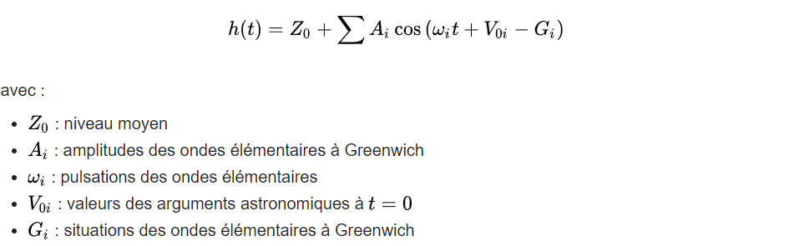

Le coefficient de marée
En France, l'ampleur de la marée par rapport à sa valeur moyenne est indiquée par le coefficient de la marée, exprimé en centièmes, qui prend une valeur comprise entre 20 et 120. Ce coefficient correspond au rapport, à Brest, du marnage semi-diurne de la formule harmonique divisé par la valeur moyenne du marnage pour les marées de vive-eau d'équinoxe. Il est défini par le service hydrographique et océanographique de la Marine (SHOM).
Il peut aussi être défini à partir de la hauteur d'eau de la pleine mer :
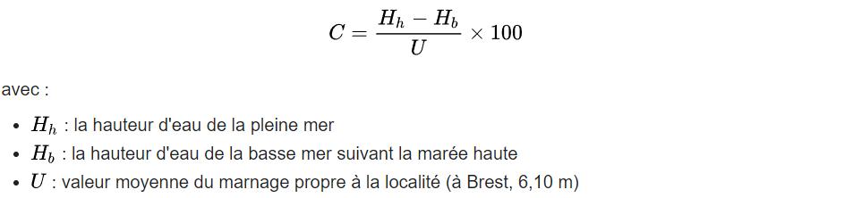
En France, les coefficients de marée sont calculés pour le port de Brest et considérés comme identiques sur les côtes atlantiques et de la Manche car l'onde de marée qui les atteint n'est que faiblement perturbée. Cela constitue néanmoins une approximation. L'unité de hauteur est la valeur moyenne de l'amplitude des plus grandes marées, c'est-à-dire les marées de vives-eaux équinoxiales. Elle vaut 6,10 m à Brest.
- Une marée de coefficient supérieur à 70 est qualifiée de marée de vives-eaux.
- Une marée de coefficient inférieur à 70 est qualifiée de marée de mortes-eaux.
- Une marée de coefficient 95 est une marée de vives-eaux moyennes.
- Une marée de coefficient 45 est une marée de mortes-eaux moyennes.

Méthode sinusoïdale
La méthode harmonique est utilisée pour les ports rattachés, car aucune courbe type n'est délivrée pour ces derniers. On assimile la variation de la hauteur d'eau dans le temps à une sinusoïde. La hauteur d'eau à une heure donnée ou, l'heure à laquelle la hauteur d'eau est atteinte, s'obtient par l'utilisation d'une des deux formules ci-dessous.
La première approximation effectuée pour modéliser l'onde de marée de façon simple est la considération de celle-ci comme étant sinusoïdale. Voici les formules de la méthode dite harmonique :
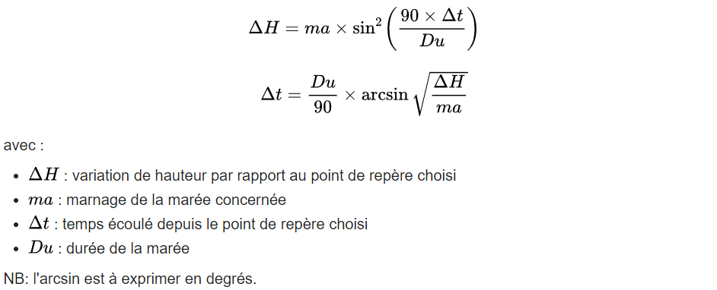

Méthode des douzièmes
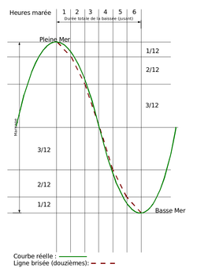
Cette méthode consiste en l'approximation d'un sinus par une fonction affine définie par morceaux, chaque intervalle valant une heure-marée. Celle-ci est définie comme étant le temps séparant les pleines et basses mers consécutives, divisé par 6. Cette méthode ne devrait pas être appliquée à un port principal, mais seulement à un port rattaché. Malgré son approximation elle reste enseignée dans différents cours, notamment lors de l'examen du permis hauturier.
Ainsi, la variation relative du niveau des eaux est approximativement de 1/12 du marnage durant la première heure-marée, 2/12 durant la seconde, puis 3/12, 3/12, 2/12, 1/12.

